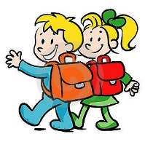
ČETRTEK, 19. 3. 2020

NARAVOSLOVJE IN TEHNIKA:

- Gibanje živali in ljudi
V učbeniku na strani 47 in 48 preberi, kako se premikamo ljudje in nekatere živali.
Nato v zvezek napiši naslov:
GIBANJE ŽIVALI IN LJUDI in preriši tabelo ter jo dopolni. Nato prepiši še kratek povzetek.

ŽIVALI, LJUDJE | GIBANJE | S ČIM? | KAKO?
kača | se plazi | Z mišicami telesa. | Odriva se od tal.
čmrlj
polž
riba
človek
ptica
gepard

Živali in ljudje se gibamo na različne načine.
Gibanje je odvisno od zgradbe telesa, ki vpliva na hitrost premikanja.
Vsako živo bitje je s telesno zgradbo prilagojeno načinu gibanja.

Dodatna naloga: Odgovori na vprašanja U str. 49. Preberi tudi Zapis v rumenem pravokotniku: Moram vedeti.
V interaktivnem gradivu si lahko pogledaš primerjave hitrosti nekaterih živali in ljudi.

SLOVENŠČINA:

1. Preberi.
VOLK (opis živali)
Volk spada v družino psov.

Po svetu prebiva v različnih življenjskih okoljih, v Evropi predvsem
v gozdovih. V Sloveniji se najpogosteje zadržuje v bukovih in jelovih gozdovih na gorskih območjih dinarskega krasa.

Telesna dolžina volka je 100–120 cm, plečna višina pa 45–75 cm. Samec je za tretjino večji od samice. Odrasel volk tehta 20–80 kg. Ima dolge noge, je dober in vztrajen tekač. Sprednja stopala imajo po pet prstov, zadnja pa samo po štiri. Na prstih ima močne kremplje, ki jih ne more vpotegniti. Glava je tipično pasja s trikotnimi pokončnimi uhlji in koničastim gobcem. V gobcu ima zversko zobovje. Zanj so značilni daljši podočniki, s katerimi zgrabi in usmrti plen. Telo je poraslo z dlako rumeno rjave barve s sivim nadihom. V zimski dlaki so sivi toni bolj izraženi. Pozimi je kožuh gostejši in volka varuje pred ohladitvijo. Rep ima dolg in košat, po navadi ga nosi povešenega med nogami.

Volk se prehranjuje tako, da pleni jelenjad, srnjad in divje prašiče. Priložnostno napada tudi domače živali, predvsem drobnico. Dnevno potrebuje približno 3–5 kg mesa. Pri iskanju hrane sta volku v veliko pomoč izjemen sluh in dobro razvit voh. Največkrat pleni v tropu, včasih pa lovi tudi samostojno.

Volk se pari enkrat letno – od sredine januarja do sredine marca. Pari se samo vodilni par v tropu. Volkulja je breja 62–64 dni, mladiče pa skoti v brlogu. V leglu je najpogosteje 5–8 mladičev, ki so ob rojstvu slepi in porasli s kratko, temno dlako. Spregledajo pri 10–14 dneh. Mladiči začnejo zapuščati brlog po 4–14 tednih. V prvem letu življenja pogine od 40 do 50 % volkov.

Za volka je značilen družinski čut. Ko se paru skotijo mladiči, samec samici in mladičem v bližino brloga prinaša hrano. Kasneje jim hrano prinaša tudi samica. Pozno jeseni se trop z mladiči odpravi na lov. V 10–12 mesecih mladiči odrastejo.

Volkov največji sovražnik in plenilec je človek.
(Prirejeno po http://www.volkovi.si/?page_id=33)

- Odgovori na vprašanja. Odgovore zapiši v zvezek, ne pozabi na naslov in datum.

- O čem govori besedilo?
- V katerih gozdovih se v Sloveniji najpogosteje zadržuje volk?
- Kakšno glavo ima?
- Kaj volku pomaga pri iskanju hrane?
- Kakšni so mladiči ob rojstvu?
- Kdaj samec skrbi za hrano mladičev in samice?
- Koliko mladičev se najpogosteje skoti v enem leglu?
- Ali volk živi samo v Sloveniji?

3. Pojasni, zakaj pravimo, da ima volk razvit družinski čut.

MATEMATIKA:

Naj te spomnim, da črte vedno rišemo nad ali desno ob ravnilu in nikoli pod ravnilom. Glej slike.
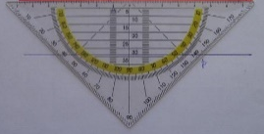
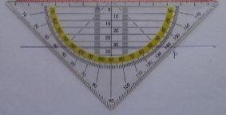
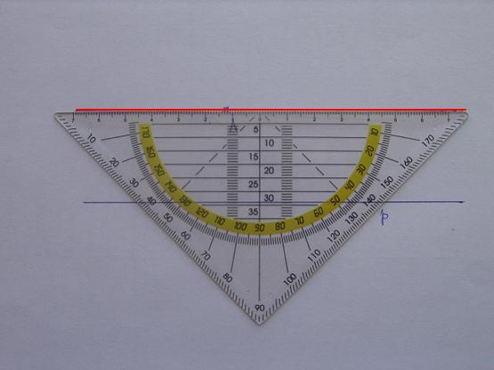
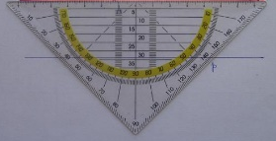
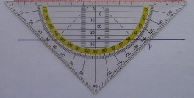

Kako rišemo pravokotnice s pomočjo geotrikotnika?
V karo zvezek na novo stran napiši Vaja in datum.

Sledi spodnjemu navodilu in v zvezek (Ne po narisanih črtah!) nariši pravokotni premici.
- Pod naslovom pusti 5 vrstic praznih.
- Nariši premico p v rahlo poševni legi. Označi jo.
p

- S sredinsko črto na geotrikotniku, ki poteka od 0 preko 90, natančno prekrij narisano premico p.

p

- Ob najdaljši stranici (merilu) s svinčnikom nariši premico r. Označi jo

p

r p Ʇ r
- Ob sliko matematično zapiši medsebojno lego premic.
- Pod sliko s svinčnikom zapiši:
Premica r je pravokotna na premico p.

S svinčnikom prepiši spodnje navodilo in nato nariši par pravokotnih premic.

Nariši premico a v rahlo navpični legi. Z geotrikotnikom ji nariši pravokotno premico b. Premici označi in matematično zapiši njuno medsebojno lego.

b

Kako postaviš
geotrikotnik?

a a Ʇ b

Prepiši navodilo in samostojno nariši pravokotnici.

Nariši premico m v poševni legi. S pomočjo geotrikotnika ji načrtaj pravokotno premico n. Vse označi in matematično zapiši medsebojno lego premic.

